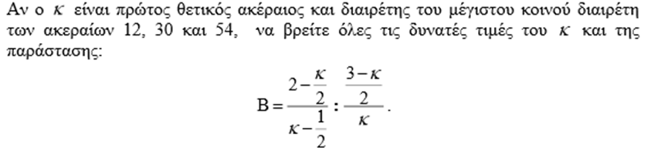Από την εκφώνηση του προβλήματος το πρώτο που μπορούμε να σκεφτούμε είναι να βρούμε το ΜΚΔ των 12 , 30 και 54. Άρα κάνω :
12 = 2 * 3
30 = 2 * 3 * 2 * 5
54 = 2 * 3 * 3 * 3

Άρα ο ΜΚΔ των 12 , 30 και 54 είναι το 2 * 3 δηλαδή το 6 !

Άρα ο κ = 2 ή 3. Άρα τώρα βρίσκω το Β

$$Β= \frac{2-\frac{2}{2}}{2- \frac{1}{2}} : \frac{\frac{3-2}{2}}{2}=$$
$$\frac{1}{1\frac{1}{2}} : \frac{\frac{1}{2}}{2}=$$
$$\frac{2}{3} : \frac{1}{4} =$$
$$\frac{2*4}{3*1}=$$
$$\frac{8}{3}$$

Βλάχας Λάμπρος

